**Deep Learning 과제 보고서**

컴퓨터 소프트웨어 학부

2015004439

김재홍

1. **코드 설명**

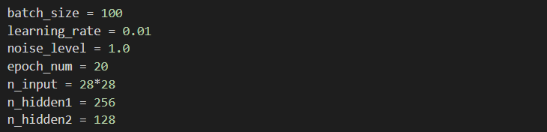

사용할 hyper parameter 설정

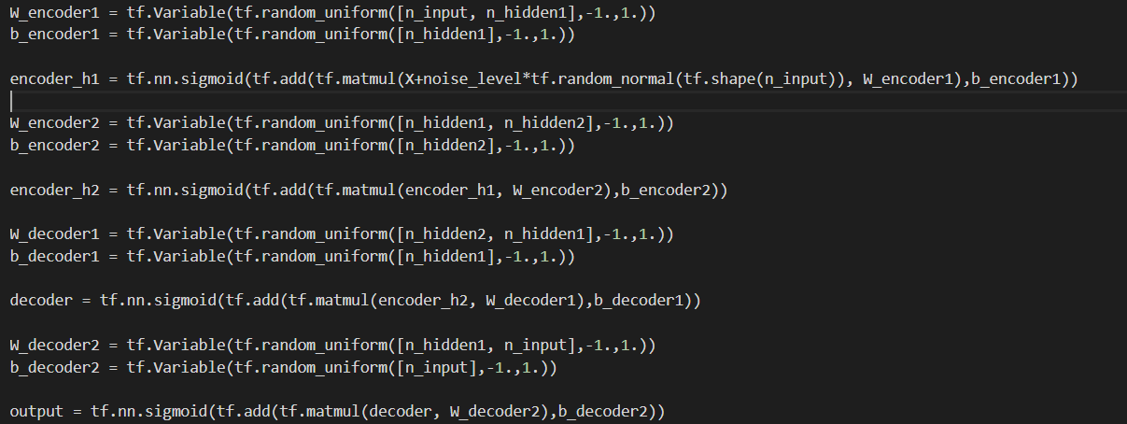

Encoder와 decoder 각 층을 설정해주었습니다. 첫 encoder 계층으로 들어갈 때 노이즈를 줘서 noise data가 input으로 들어가도록 설정했습니다. 모든 층의 활성화 함수는 sigmoid 함수를 사용했습니다.

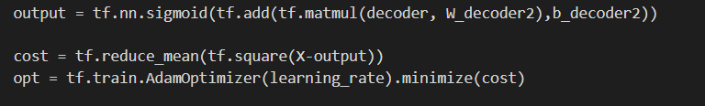

이후 cost는 mse 방식을 사용했고 최적화 방식으로 adam optimizer를 사용했습니다.

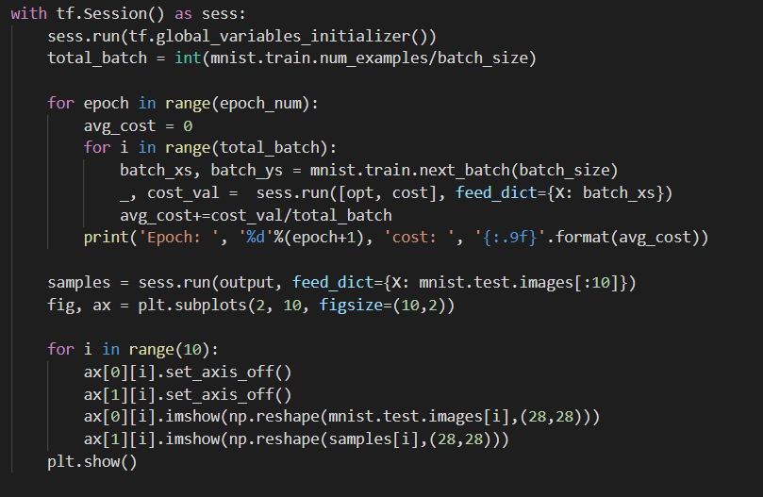

이후 session을 돌려줘서 총 20 번의 epoch 동안 훈련을 시키고 pyplot을 이용해 시각화 했습니다.

1. **결과**

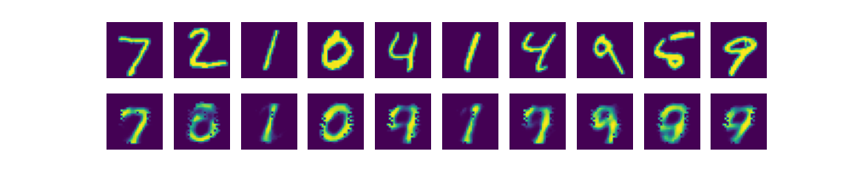

위 그림은 원본 데이터, 아래 그림은 noise를 주고 훈련시킨 데이터입니다. 완전히 정확하지는 않지만 꽤 높은 정확도를 보이는 것을 확인할 수 있었습니다.